Экологический, познавательно - исследовательский проект в детском саду для детей 5-7 лет «Хлеб всему голова!»
РЕКЛАМА
Экологический, познавательно – исследовательский проект «Хлеб всему голова!» для детей старшего дошкольного возраста
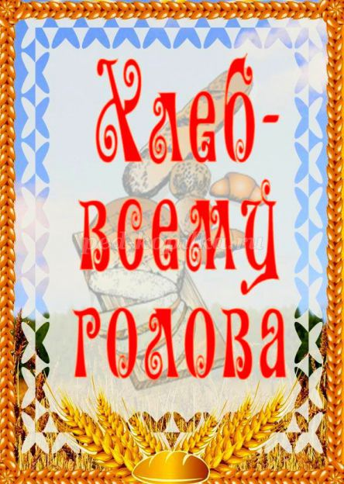
Автор: Мельникова Валентина Николаевна, воспитатель первой квалификационной категории, город Москва, ЗАО, ГБОУ Школа № 1238 с углубленным изучением английского языка, дошкольное отделение.
Описание: Данный материал будет полезен педагогам, родителям с целью увеличения знаний у детей и взрослых о значении хлеба в жизни человека; приобщении детей и взрослых к бережному отношению к хлебу, а также в организации мероприятий с детьми старшего дошкольного возраста.
Актуальность проекта: В мире существуют понятия, которые для людей никогда не теряют своей ценности, они незыблемы, речь пойдет о хлебе. Я часто прошу сына, зайди, купи хлеба; в детстве я своим детям говорила, ешьте с хлебом!
Человек нуждается в хлебе каждый день. Без него не обходятся ни завтраки, ни обеды, ни праздничные застолья. Хлеб – это символ благополучия и достатка!
В старину к хлебу всегда относились по-особому, сравнивая с солнцем, золотом, с самой жизнью. Во все времена небрежное отношение к хлебу приравнивалось к страшному оскорблению, какое только можно было нанести человеку.
Моя мама родилась в деревне, и детство ее пришлось на военные годы. Она нам рассказывала, что самое огромное желание было, съесть большой кусок черного хлеба!
С детских лет нас учили, бережно относится к хлебу, как к самому большому богатству. Так откуда же берется хлеб? Может быть, булки растут на дереве? С помощью экологического проекта мы это узнаем!
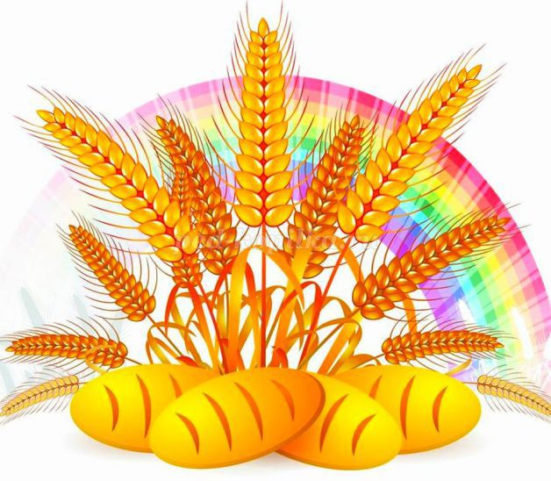
Назначение проекта: проект призван обратить внимание детей, какими усилиями взрослых хлеб появляется у нас на столе; проект призван воспитывать бережное отношение к хлебу и труду хлебороба.
Цель: формирование целостного представления о процессе выращивания хлеба у детей старшего дошкольного возраста, воспитание бережного отношения к хлебу, к труду людей, которые его выращивают.
Задачи:
Образовательные:
• изучить историю возникновения хлеба;
• познакомить детей со старинными русскими обычаями, связанными с хлебом;
• расширить знания у детей о значении хлеба в жизни человека, и его изготовлении.
Развивающие:
• развивать познавательно – исследовательскую деятельность;
• развивать умение логически мыслить, рассуждать, делать выводы и умозаключения.
Воспитательные:
• воспитывать бережное отношение к хлебу, чувство благодарности и уважения к людям сельскохозяйственного труда;
• воспитывать желание делиться полученными знаниями.
Участники проекта: воспитанники старшего дошкольного возраста, воспитатели, родители, коллеги.
Вид проекта: экологический, познавательно-исследовательский.
Продолжительность проекта: среднесрочный (30 дней).
Ресурсное обеспечение: оборудование мультимедиа, музыкальный центр, аудио- и видеотека; книги со сказками, книжки - панорамы, раскраски; дидактические игры; пазлы по теме; художественные альбомы и иллюстрации по теме.
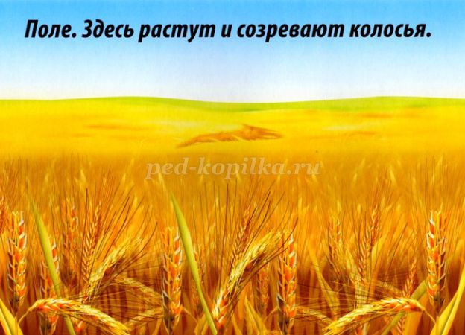
Предварительная работа:
• Сбор информации: о злаковых растениях, о сельскохозяйственной технике, о хлеборобах, о народных традициях.
• Подбор демонстрационного материала: картинки, иллюстрации, видео-материал, злаковые растения, крупы, мука из разных злаков, предметы быта.
• Подбор художественно-литературного материала: пословицы, поговорки, чистоговорки, рассказы, сказки, притчи, стихи.
Народный календарь: основные земледельческие даты –
по старому стилю (апрель, май, июнь).
• Степан-равнопашец (26 апреля) - начало вспашки полей под посев яровых хлебов.
• Еремей-запрягальник (1 мая) - крестьяне начинают вспашку и засев полей яровым хлебом.
• Орина-рассадница (5 мая) - время посева капусты.
• Никола травной (вешной, весенний) (9 мая) - как правило, к этому времени появляется первая трава - весна в самом разгаре.
• Лукерья-комарница (13 мая) - к середине мая в средней полосе России появляются комары.
• Сидор северный (14 мая) - обычно в это время начинают дуть северные ветры, примерно на две недели в России холодает.
• Олена-леносевка (21 мая) - время начала посева льна.
• Федосия-колосеница (29 мая) - колос идет в озимый хлеб.
• Еремий-распрягальник (31 мая) - конец посева яровых хлебов. Крестьяне выпрягают волов и лошадей из рабочего ярма.
• Акулина-сдерихвостка (13 июня) - в этот период в средней полосе России появляются мошки, комары, оводы, пауки и другие насекомые, которые беспокоят людей и скот. Животные часто бегают по полю и хлещут себя хвостом, отмахиваясь от вредителей.
• Аграфена-купальница (23 июня) - начало купального сезона на Руси, вода к этому времени прогревается.
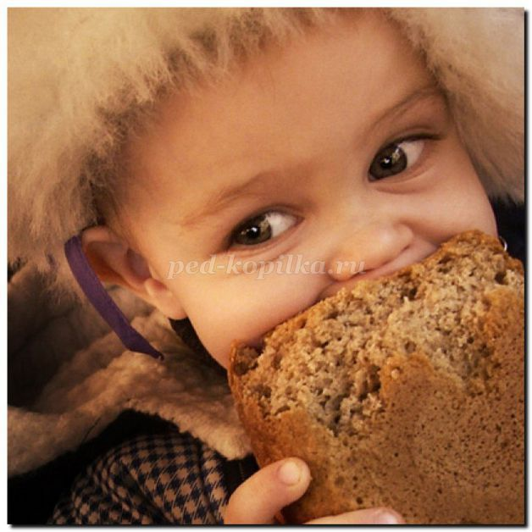
Ожидаемый результат:
• формирование у детей представления о ценности хлеба;
• получение знаний детьми о том, как выращивали хлеб в старину, и как это происходит сейчас, донести до сознания детей, что хлеб – это итог большой работы многих людей;
• воспитание интереса к профессиям пекаря, кондитера, комбайнера и к труду людей, участвующих в производстве хлеба;
• воспитание бережного отношения к хлебу и хлебобулочным изделиям.
Методы исследования:
• сбор информации;
• беседы;
• наблюдения;
• опытно – экспериментальная деятельность;
• анализ.
Взаимодействие с родителями:
• Предложить детям вместе с родителями выучить стихи, приметы, пословицы и поговорки о хлебе.
• Совместно с семьями составить кулинарную книгу «Старинные рецепты наших бабушек».
• Совместная викторина с родителями: «Умники и умницы».
• Чаепитие с семьями (с домашней выпечкой).
• Выпуск стенгазеты «Хлеб - наше богатство!».
Интегрируемые образовательные области:
• Познавательное развитие;
• Речевое развитие;
• Социально-коммуникативное развитие;
• Художественно-эстетическое развитие.
Познавательное развитие:
Беседы:
«Как на наш стол хлеб пришел»;
«Кто такой хлебороб»,
«Хлеб всему голова!»
«Какой бывает хлеб»;
«Как испечь хлеб в домашних условиях»;
«Хлеб – наше богатство!»
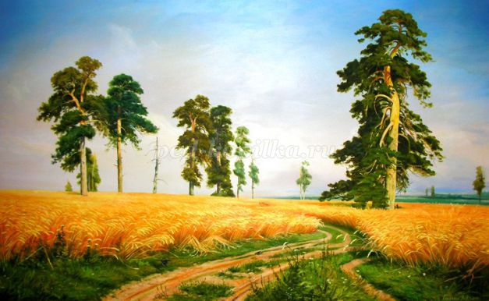
Рассматривание иллюстраций и репродукций:
Рассматривание серии сюжетных картинок на тему: «Выращивание хлеба»;
Составление рассказов по иллюстрации «Как выращивают хлеб»;
Рассматривание картин И. И. Шишкина «Рожь», И. И. Машкова «Снедь московская», С.А. Куприянова «Вспашка», «Посев», «Уборка», «Озимые».
Просмотр документальных фильмов:
«История про хлеб»;
«По секрету всему свету. Как получается хлеб»;
«Как печется хлеб!» Передача для детей «АБВГДейка».
Просмотр мультфильмов:
«Золотые колосья» белорусская сказка;
«История про девочку, которая наступила на хлеб». По мотивам сказки Ганса Христиана Андерсена;
«Колобок» русская народная сказка;
«Хлеб» белорусская сказка;
«Чудо – мельница!» русская народная сказка.
Знакомство с профессиями:
• Агроном;
• Комбайнер;
• Пекарь;
• Кондитер;
• Продавец.
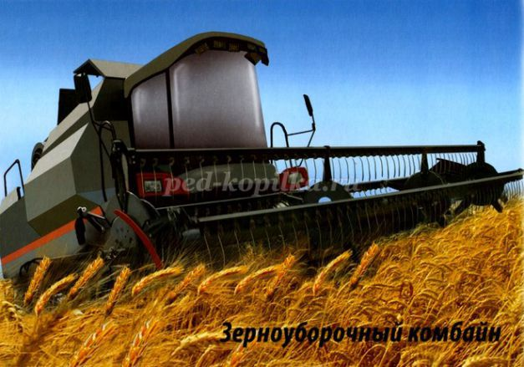

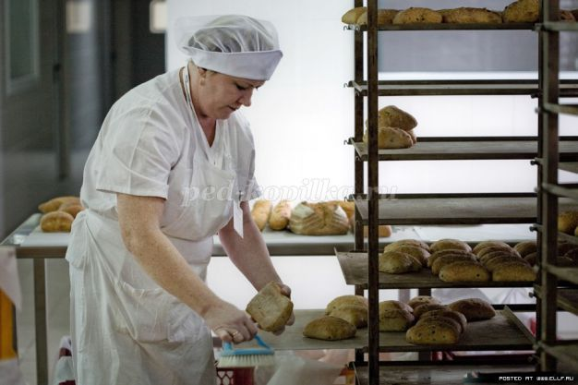

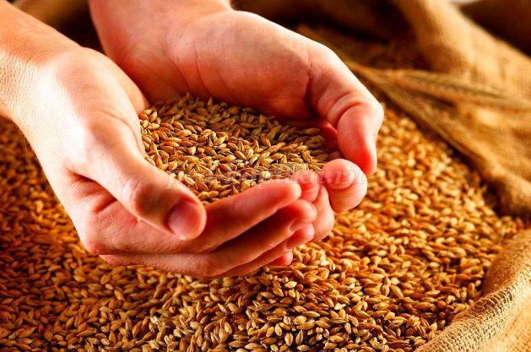
Исследовательская деятельность:
Рассматривание и сравнивание зерен при помощи лупы (ржи, пшеницы, ячменя, овса).
Выстраивание схемы «Этапы выращивания хлеба»;
Опытно – экспериментальная деятельность:
Превращение зерна в муку (ступка, кофемолка).
Выращивание семян (ржи, пшеницы, ячменя, овса).
Замешивание теста и выпекание хлеба в электро-хлебопечке (с помощью родителей).
Речевое развитие:
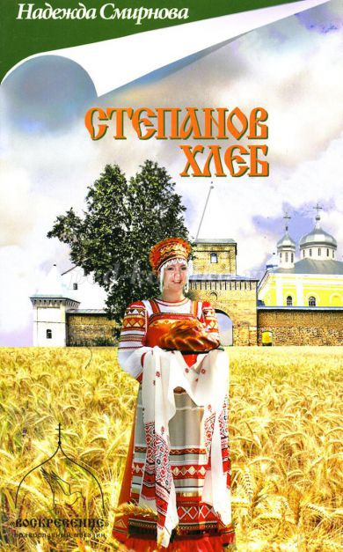

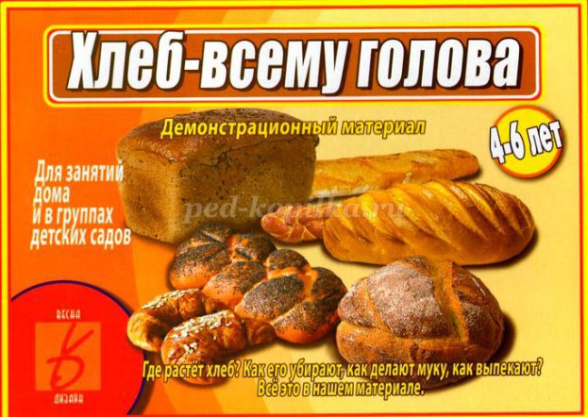

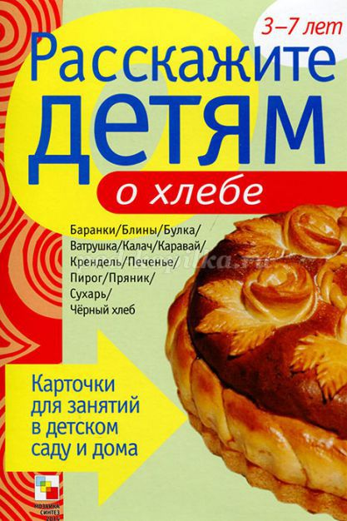
Чтение художественной литературы о хлебе:
• Сказки: «Легкий хлеб», «Крупеничка», «Крылатый, мохнатый, да масляный», «Колосок»; «Колобок» (См. приложение 3)
• В. Дацкевич «От зерна до каравая»;
• К. Чуковский «Чудо – дерево», «Булка»;
• В. Ремизов «Хлебный голос»;
• Я. Аким «Хлеб»;
• Т. Шорыгина «Ломоть хлеба»;
• Д. Хармс «Очень-очень вкусный пирог»;
• И. Токмакова «Что такое хлеб»;
• Н. Самкова «О хлебе»;
• П. Коганов «Хлеб - наше богатство»;
• Загадки, скороговорки, пословицы, поговорки, стихи, приметы о хлебе (См. приложение 1, 2)
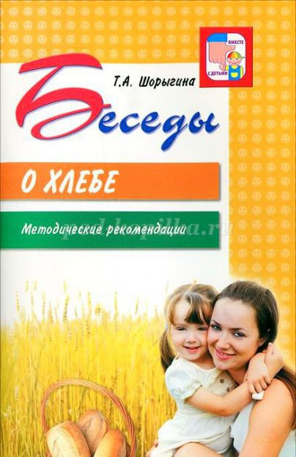
Социально-коммуникативное развитие:
Сюжетно-ролевые игры:
«Семья»;
«Магазин»;
«Булочная»;
«Кулинария».
Дидактические игры:
• «Назови профессию»;
• «Что, где растет»;
• «Что из какой муки испекли?»;
• «Четвертый лишний»;
• «От зерна до каравая»;
• «Что сначала, что потом»;
• «Превращения»;
• «Чудесный мешочек»;
• «А какой он, хлеб?»;
• «Кто больше назовет хлебобулочных изделий»;
• «Угадай на вкус»;
• «Угадай на ощупь»;
• «Из чего сварили кашу?»;
• «Как превратить муку в тесто?»;
• «Назови ласково».
Художественно-эстетическое развитие:
Изобразительная деятельность:
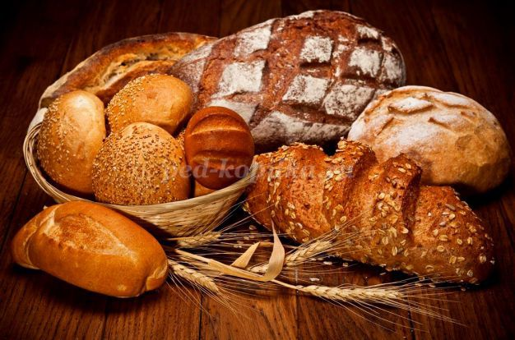
• рассматривание картин и иллюстраций о хлебе;
• лепка из соленого теста хлебобулочных изделий с детьми для сюжетно-ролевой игры «Булочная»;
• составление картин из манной крупы;
• изображение хлебных полей; людей, выращивающих хлеб.
НОД:
«Откуда к нам приходит хлеб»;
«Хлеб – всему голова»;
Составление рассказов по серии картин «Как люди выращивают хлеб»;
Беседа: «Кем бы ты хотел стать?» (профессии хлебороба, пекаря…).
Рассказ по картинкам:
Как в старину люди выращивали хлеб?!
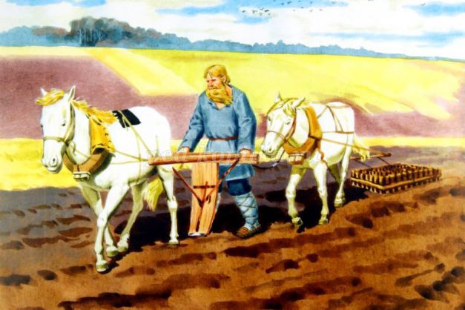

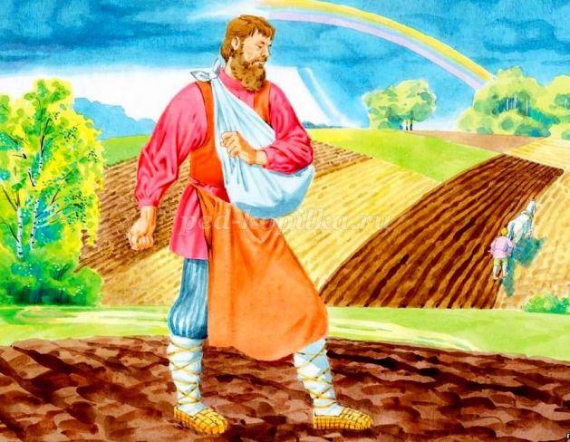

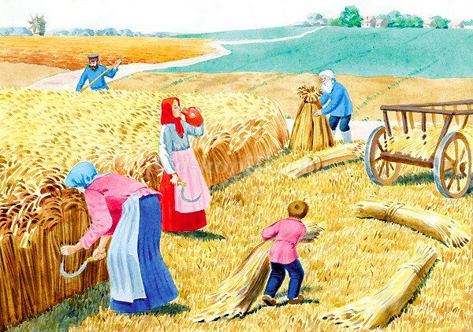

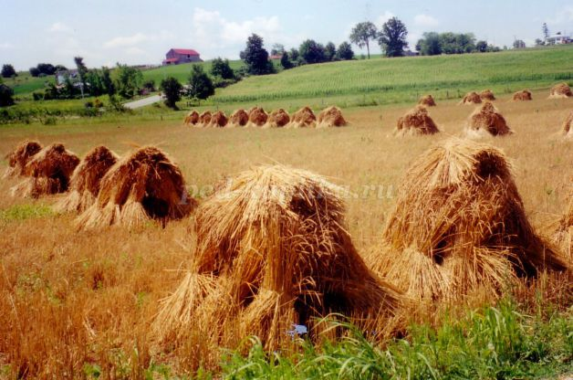

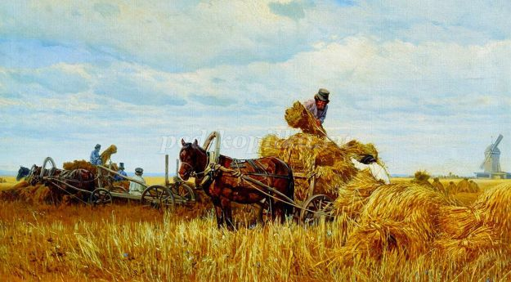

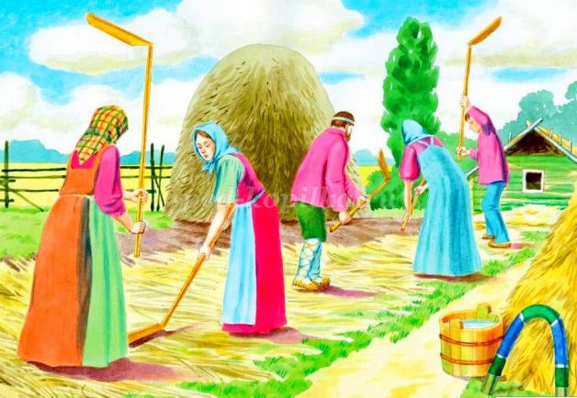

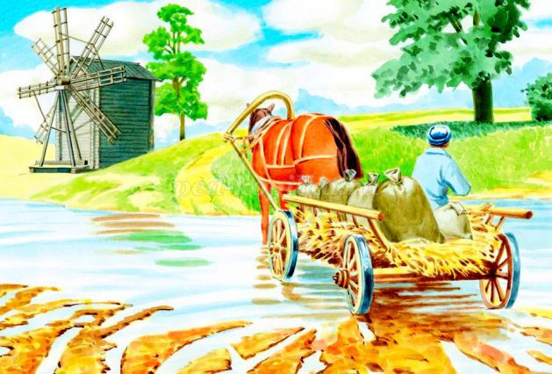

РЕКЛАМА
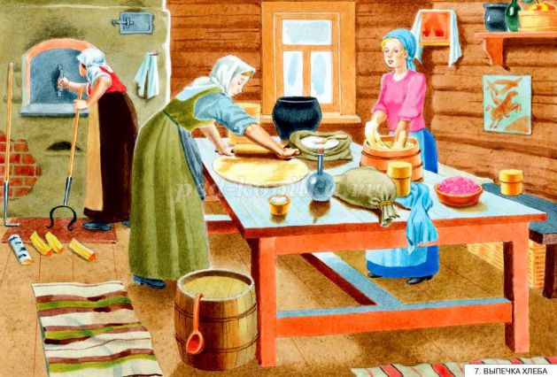
Взаимодействие с родителями
• Предложить детям вместе с родителями найти и выучить стихи, пословицы и поговорки о хлебе.
• Изготовление групповой кулинарной книги «Рецепты наших бабушек».
• Чаепитие с родителями (с хлебобулочными изделиями).
• Театрализация русской народной сказки «Колосок».
Этапы экологического, познавательно – исследовательского проекта:
1. Подготовительный этап:
• определение объектов изучения;
• подбор семян злаков, предметов ухода, формочек для теста, ручной мельницы;
• подбор пословиц и поговорок, загадок о хлебе.
2. Основной этап:
• посадка семян, выращивание рассады;
• ведение наблюдений и фиксация их в альбоме;
• получение муки из зерна;
• изучение свойств муки, теста.
3. Заключительный этап:
• обобщение результатов работы;
• оформление экспозиции поделок из теста;
• инсценировка русской народной сказки «Колосок»;
• проведение фольклорного праздника «Хлеб – всему голова!»
В своей работе мы опирались на следующие принципы:
• единый подход педагогов и родителей к процессу воспитания детей;
• взаимное доверие во взаимоотношениях педагогов и родителей;
• дифференцированный подход к каждой семье;
• уважение и доброжелательность друг к другу;
• открытость дошкольного учреждения для родителей;
• равноправие и ответственность родителей и воспитателей ДО.
Инновационные формы и методы работы с семьей:
Родительская гостиная на тему: «Как испечь хлеб в домашних условиях?»;
Тематическая выставка рисунков и поделок «Хлеб всему голова»;
Тематическое открытое занятие «Откуда к нам приходит хлеб» (для просмотра родителями);
Конкурс на лучшую поделку: ширму, стенгазету, книжку-малышку «О хлебе».
Формы работы:
• Дидактические игры.
• Музыкальные занятия.
• Рассказы воспитателя о хлебе и хлебопашцах.
• Организация тематических досугов и развлечений.
• Беседы-диалоги.
• Чтение детской литературы по теме.
• Показ представлений по теме.
Предполагаемый результат:
Реализация проекта способствует:
- формированию экологических представлений у дошкольников о ценности хлеба;
- получению знаний детьми о том, как выращивали хлеб в старину, и как это происходит сейчас, донести до сознания детей, что хлеб – это итог большой работы многих людей;
- воспитанию интереса к профессиям пекаря, комбайнера и к труду людей, участвующих в производстве хлеба;
- формированию бережного отношения у детей и взрослых к хлебу.
Список используемой литературы:
1. Шорыгина, Т.А. Беседы о хлебе. Методические рекомендации. М.: ТЦ Сфера, 2016. – 80 с.
2. Кочкина, Н.А. Метод проектов в дошкольном образовании. Методическое пособие – М.: – Мозаика – Синтез, 2013. – 70 с.
3. Емельянова, Э.Л. - Расскажите детям о хлебе. Карточки для занятий в детском саду и дома. 3-7 лет, Мозаика-Синтез, 2011 г, Размеры: 216x145x5 мм
Интернетресурс:
1.
2.
3.
4.
5.
6.
7.
8.
Приложение 1
Загадки, скороговорки, чистоговорки,
пословицы, поговорки, приметы о хлебе.
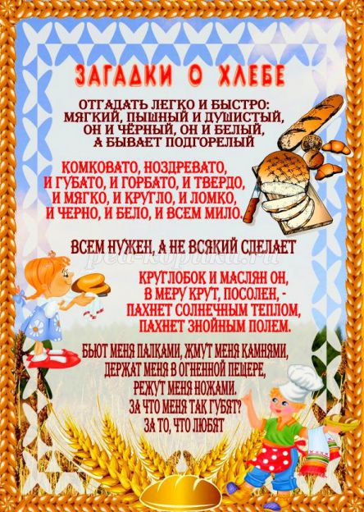
Загадки о хлебе:
1. Был крупинкой золотой, стал зеленою стрелой.
Солнце летнее светило, и стрелу позолотило. Что за стрела? (колос).
2. Какое море за селом волнует ветерок?
В нем волны можно собирать, укладывать в мешок (поле).
3. Сто братьев в одну избушку сомкнулись ночевать (зерна в колосе).
4. Загадаю загадку: заброшу за грядку, в год пущу, в другой выпущу (озимь).
5. В землю крошки, из земли — лепешки (пшеница).
6. Мнут и катают, в печи закаляют,
А потом за столом нарезают ножом (хлеб).
7. Тарелка супа меж локтями, а он в руках у всех ломтями,
Без него, как видно, не вкусно и не сытно (хлеб).
8. Есть такие слова: «Он всему голова»
9. Хрустящей корочкой одет, мягкий черный, белый (хлеб).
10. Мы ржаные Кирпичи в жаркой испекли печи,
На машину загрузили - покупайте в магазине (хлеб).
11. На одном большом заводе, он - и не кирпичный вроде,
В огнедышащей печи выпекают кирпичи.
Я кирпич купил в обед, ведь к обеду нужен (хлеб).
12. Ты не клюй меня, дружок, голосистый петушок!
В землю теплую уйду, к солнцу колоском взойду.
В нем тогда таких как я, будет целая семья (зернышко).
13. Одно бросил - целую горсть взял (зерно).
14. В долг зерно возьмет - каравай вернет (хлебное поле).
15. Он на солнышке стоит и усами шевелит.
Разомнешь его в ладони – золотым зерном набит (колос).
16. Лежит мужичок в золотом кафтане, подпоясан, а не поясом,
Не поднимешь - так и не встанет (сноп).
17. Косою острой скошено, горой высокой сложено (сено).
18. Парикмахер необычный гладко чуб стрижет пшеничный,
И лежат за ним вразброс копны золотых волос (комбайн).
19. Вырос в поле дом, полон дом зерном.
Стены позолочены, ставни заколочены.
Ходит дом ходуном на столбе золотом (колос).
20. Зубья ходят, гребни машут, жатки по полю бегут,
Как мальчишку под машинку, поле наголо стригут (жатва).
21. Зубья имеют, а зубной боли не знают (грабли).
22. Зимой - бело, весной - черно,
Летом - зелено, осенью – стрижено (поле).
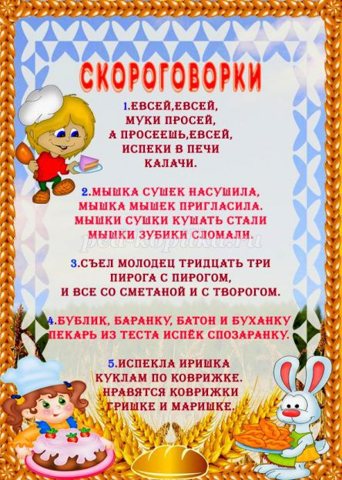
Скороговорки и чистоговорки о хлебе:
Хорош пирожок - внутри творожок.
Саша любит сушки, Сонюшка – ватрушки.
Лежал Ваня на печи, кушал Ваня калачи.
Женя - жница в поле, жнет она пшеницу.
Бублик, баранку, батон и буханку пекарь из теста испек спозаранку.
Шла Саша по шоссе и сосала сушку.
Жок-жок-жок - это пирожок.
Шки-шки-шки - мама жарит пирожки.
Шки-шки-шки - мы любим пирожки.
Жок-жок-жок - кушай Женя пирожок.
Ач-ач-ач - вот калач.
Чи-чи-чи - пекуться в печке калачи.
Чи-чи-чи - мы любим калачи.
Чи-чи-чи - на праздник будут калачи.
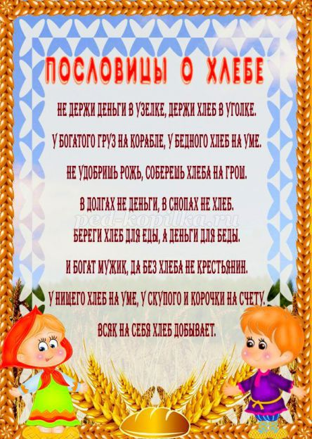
Пословицы и поговорки о хлебе:
Зимой снег глубокий, летом хлеб высокий.
Хлеб — всему голова.
Будет хлеб, будет и обед.
Пот на спине, так и хлеб на столе.
Без соли невкусно, а без хлеба несытно.
Хлеб - дар божий, отец, кормилец.
Черная земля дает белый хлеб.
И обед — не обед, коли вдоволь хлеба нет.
Рада скатерть хлебушку, он на ней как солнышко.
Не удобришь рожь, соберешь хлеба на грош.
Покуда есть хлеб, да вода - все человеку не беда.
Разговором сыт не будешь, если хлеба не добудешь.
Без хлеба и медом сыт не будешь.
Всякий хлеб ест, да не всякий его сеет.
Без соли стол кривой.
Была бы мука да сито, и сама б я была сыта.
Вода вымоет, хлеб выкормит.
Голодной куме все хлеб на уме.
Горькая работа, зато сладок хлеб.
Как хлеба край, так и под елью рай, а хлеба ни куска, так везде тоска.
Как хлеба кусок, так разинул роток.
Калач приестся, а хлеб никогда.
Лиха беда хлеб нажить, а с хлебом можно жить.
Ржаной хлебушко — калачу дедушка.
Рыба не хлеб, сыт не будешь.
Свой хлеб сытнее.
Свой хлеб хоть ночью ешь.
Сколько ни думай, а лучше хлеба-соли не придумаешь.
Сытый считает звезды на небе, а голодный думает о хлебе.
У кого хлебушко, у того и счастье.
Умный детина: знает, что хлеб — не мякина.
Хлеб — батюшка, вода — матушка.
Хлеб в пути — не тягость.
Хлеб в человеке — воин.
Хлеб вскормит, вода вспоит.
Хлеб да вода — молодецкая еда.
Хлеб да вода — то наша дворянская еда.
Хлеб дорогой, да не дороже нас с тобой.
Ешь пироги, а хлеб вперед береги!
За хлебом-солью всякая шутка хороша.
И пес перед хлебом смиряется.
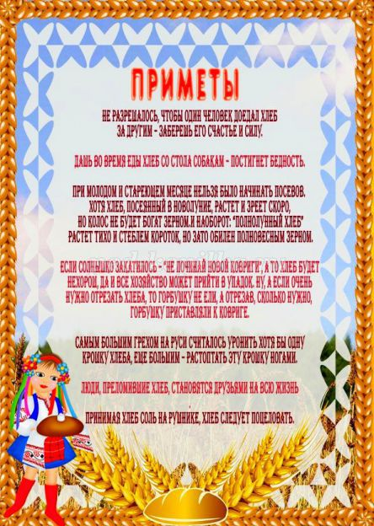
Приметы о хлебе:
Самым большим грехом на Руси считалось уронить хотя бы одну крошку хлеба, еще большим – растоптать эту крошку ногами.
Люди, преломившие хлеб, становятся друзьями на всю жизнь.
Принимая хлеб соль на рушнике, хлеб следует поцеловать.
При молодом и стареющем месяце нельзя было начинать посевов: «Добро сеять при полном месяце!»
Хотя хлеб, посеянный в новолуние, растет и зреет скоро, но колос не будет богат зерном.
Если солнышко закатилось – «не починай новой ковриги», а то хлеб будет нехорош, да и все хозяйство может прийти в упадок.
Не разрешалось, чтобы один человек доедал хлеб за другим – заберешь его счастье и силу.
Нельзя есть за спиной другого человека – тоже съешь его силу.
Дашь во время еды хлеб со стола собакам – постигнет бедность.
Приложение 2
Стихи о хлебе
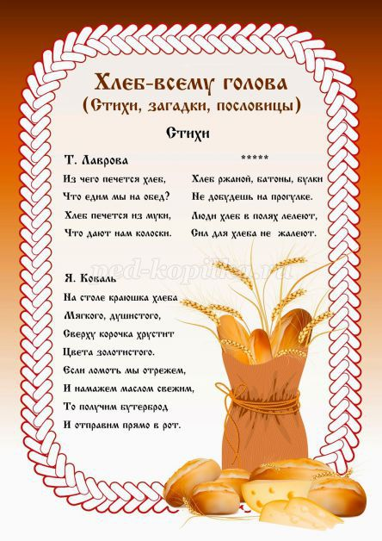
Т. Лаврова
Из чего печется хлеб,
Что едим мы на обед?
Хлеб печется из муки,
Что дают нам колоски.
Рожь, пшеница в век из века
Щедро кормят человека.
Плюшки с маком, кекс сметанный,
Черный с тмином, пеклеванный,
Калачи, батоны, халы…
Хлеб для маленьких и старых,
Для Танюшек и Наташ.
Добрый хлеб – кормилец наш!
До чего же вкусен хлеб,
Хлеб водой запил - обед,
А на ужин две горбушки
С молоком по полной кружке,
Что осталось, все в ладошку,
Птицам кинуть на дорожку.
А. Малахова
Есть такие слова:
«Он всему голова»
Хрустящей корочкой одет,
Очень Мягкий белый ХЛЕБ.
Я. Коваль
На столе краюшка хлеба
Мягкого, душистого,
Сверху корочка хрустит
Цвета золотистого.
Если ломоть мы отрежем,
И намажем маслом свежим,
То получим бутерброд
И отправим прямо в рот.
А. Гришин
Вам и расскажут, и в книгах прочтете:
Хлеб наш насущный всегда был в почете.
Низкий поклон мастерам урожаев,
Тем, кто зерно в закромах умножает,
И хлебопекам-умельцам искусным,
Всем, кто нас радует хлебушком вкусным.
С. Мельников
Золотистую пшеницу
Жернова сотрут в мучицу.
Из муки замесим тесто –
В формочках в печи ей место.
Подрумянился, окреп
В жаркой печке вкусный хлеб.
Г. Стеценко
С белым хлебом положили
Черный хлеб мне на обед.
Удивить меня решили?
Черный? В чем его секрет?
Видно, пекарь с неохотой
Пек и хлеб в печи забыл?
Или же перед работой
Чисто руки не помыл?
Мама тут же объяснила,
Что мука ржаная есть:
«Черный хлеб прибавит силы».
Съел. И завтра буду есть!
И. Коньков
Самый вкусный, несравненный,
Всем знакомый с детских лет -
Это - наш обыкновенный
И любимый русский хлеб:
Каравай пахучий, знатный,
Кренделя и калачи,
Бублик с маком ароматный,
А на Пасху куличи.
Можно с медом есть и с маслом,
С сыром, рыбой, ветчиной
И с икрой, кружком колбасным
Белый хлеб или ржаной.
Пироги же - хлеб особый,
Их на праздник подают,
А готовят все со сдобой
И с начинкою пекут.
Пышки, пончики, ватрушки
Спрыгнуть с противня хотят -
Это хлебные игрушки,
В праздник радость для ребят.
Или пряники, печенье -
То, что мама испечет,
Для детишек объеденье,
Разевай по шире рот!
Н. Детская
Я сегодня хлеб не ел,
В лупу на него смотрел.
Весь он в дырочках узорных…
В ямках – белый, в ямках – черный.
Посмотрю в бараночке,
В булке тоже – ямочки.
Я у бабушки спросил:
- И пирог дырявым был?
Засмеялась бабушка:
- И блины-оладушки!
Что же это за секрет?
Надо в тесто посмотреть.
Мама тесто замесила,
Набирало тесто силу!
Круглой шапкой поднялось,
Разрослось и расползлось.
Край из миски выпадал…
Кто же вверх его толкал?
- Мама, в лупу посмотри!
Выползают пузыри!
Что же прячут пузыри?
Воздух! Он у них внутри.
Вот откуда в хлебе ямки,
Вот откуда в хлебе дырки!
Потому что там, внутри,
Пузыри-богатыри!
Приложение 3
Русская народная сказка «Колосок»
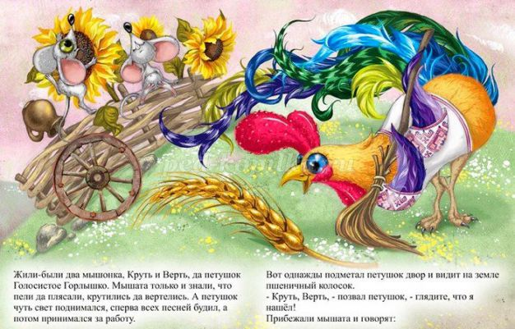

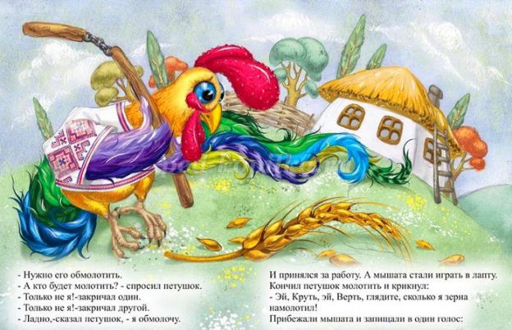

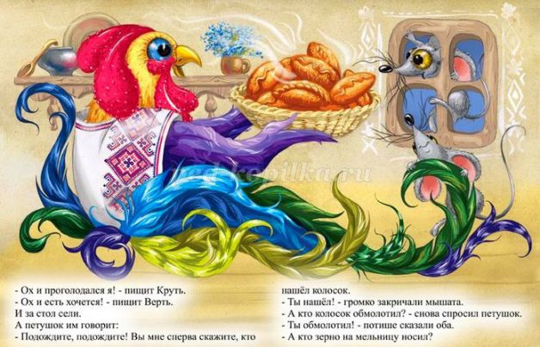
Жили-были два мышонка, Круть и Верть, да петушок Голосистое горлышко. Мышата только и знали, что пели да плясали, крутились да вертелись. А петушок чуть свет поднимался, сперва всех песней будил, а потом принимался за работу.
Вот однажды подметал петушок двор и видит на земле пшеничный колосок.
- Круть, Верть, - позвал петушок, - глядите, что я нашел! Прибежали мышата и говорят:
- Нужно его обмолотить.
- А кто будет молотить? - спросил петушок.
- Только не я! — петух петушок с метлой закричал один. - Только не я! — закричал другой.
- Ладно, - сказал петушок, - я обмолочу. И принялся за работу.
А мышата стали играть в лапту. Кончил петушок молотить и крикнул:
- Эй, Круть, эй, Верть, глядите, сколько я зерна намолотил! Прибежали мышата и запищали в один голос:- Теперь нужно зерно на мельницу отнести, муки намолоть.
- А кто понесет? - спросил петушок.
- Только не я! - закричал Круть.
- Только не я! - закричал Верть.
- Ладно, - сказал петушок, - я снесу зерно на мельницу.
Взвалил себе на плечи мешок и пошел. А мышата тем временем затеяли чехарду. Друг через друга прыгают, веселятся. Вернулся петушок с мельницы, опять зовет мышат:
— Сюда, Круть, сюда, Верть! Я муку принес. Прибежали мышата, смотрят, не нахвалятся:
— Аи да петушок! Аи да молодец! Теперь нужно тесто замесить да пироги печь.
— Кто будет месить? — спросил петушок. А мышата опять свое:
— Только не я! - запищал Круть.
— Только не я! - запищал Верть. Подумал, подумал петушок и говорит:
— Видно, мне придется.
Замесил он тесто, натаскал дров, затопил печь. А как печь натопилась, посадил в нее пироги.
Мышата тоже времени не теряют: песни поют, пляшут.
Испеклись пироги, петушок их вынул, выложил на стол, а мышата тут как тут. И звать их не пришлось.
- Ох и проголодался я! - пищит Круть.
- Ох и есть мне хочется! — пищит Верть. Скорее сели за стол. А петушок им говорит:
- Подождите, подождите! Вы мне сперва скажите: кто нашел колосок?
- Ты нашел! — громко запищали мышата.
- А кто колосок обмолотил? — снова спросил петушок.
- Ты обмолотил! - потише сказали оба.
- А кто зерно на мельницу носил?
- Тоже ты, — совсем тихо ответили Круть и Верть.
- А тесто кто месил? Дрова носил? Печь топил? Пироги кто пек?
- Все ты, все ты, — чуть слышно пропищали мышата.
- А вы что делали?
Что сказать в ответ? И сказать нечего. Стали Круть и Верть вылезать из-за стола, а петушок их не удерживает. Не за что таких лодырей и лентяев пирогами угощать!
КОНЕЦ
Приложение 4
Старинные рецепты выпечки хлеба и хлебобулочных изделий
